Braas Tegalit Aerlox SEIDENMT Silbergrau Modulstütze inkl. Sicherheitspfanne halb

BMI Deutschland BRAAS

Eigenschaften

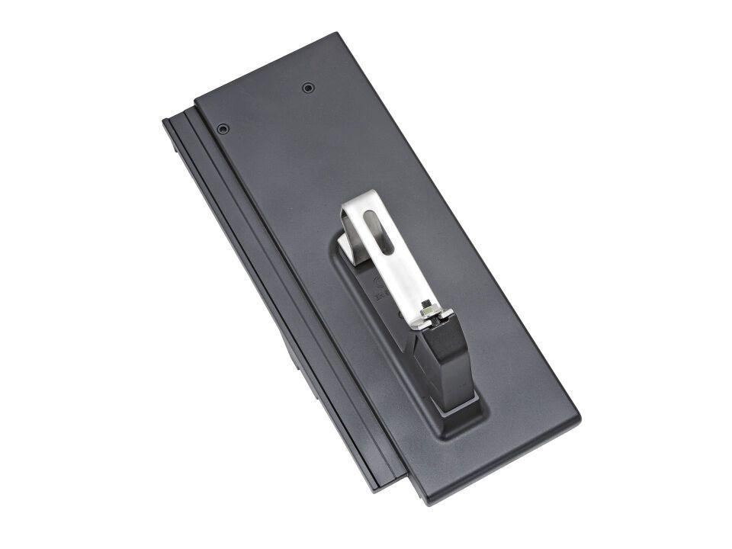

GTIN:

4015506377569

HAN:

6029538